Resolución SRT N° 103/2003

ANEXO I

PROCEDIMIENTO PARA LA TRAMITACION DEL PROGRAMA ADICIONAL DE PREVENCIÓN DE RIESGOS LABORALES (P.A.P.)

Las empresas que adhieran al PLAN DE INCLUSION DE EMPLEADORES, creado por el Decreto N° 2239/02, para utilizar las inversiones que realicen en materia de higiene y seguridad como pagos a cuenta de su deuda con el Fondo de Garantía deberán suscribir un PROGRAMA ADICIONAL DE PREVENCION DE RIESGOS LABORALES (PAP).

Dicho programa se inicia con un documento que debe elaborar el empleador y autorizar esta SUPERINTENDENCIA. El PAP se confeccionará en el Formulario “PROGRAMA ADICIONAL DE PREVENCIÓN EN RIESGOS LABORALES”.

Debe completarse un formulario por establecimiento informando para cada mejora en la que se pretende invertir:

a) el código según la “TABLA DE INVERSIONES EN PREVENCION”
b) la descripción pormenorizada
c) el importe de la inversión

El procedimiento para acogerse a este beneficio es el siguiente:

1. Suscripto el Acuerdo Compromiso con la SRT, de conformidad con lo dispuesto por el Decreto N° 2239/02 y su reglamentación, el Empleador completa para cada establecimiento en los que va a realizar inversiones el formulario “PROGRAMA ADICIONAL DE PREVENCION DE RIESGOS LABORALES”. Si la empresa está obligada a tener servicio de higiene y seguridad, según lo dispuesto por el Decreto N° 1338/96, el formulario debe estar firmado por el responsable de dicho servicio.

2. El empleador remite a esta SUPERINTENDENCIA la documentación mencionada en el punto 1.

3. La SRT verifica las mejoras a implementar, analiza su factibilidad y estudia los costos del proyecto presentado.

Se pueden presentar distintas situaciones, a saber:

• Que se rechace el plan de mejoras. La SRT devuelve el proyecto al Empleador para que analice
otras inversiones posibles, dentro de las especificadas en la Tabla de Inversiones.
• Que se aprueben las mejoras a implementar en el área de prevención, pero no el presupuesto.
La SRT devuelve el proyecto al Empleador para que realice las correcciones pertinentes.
• Que se apruebe el proyecto completo (en primera o posteriores instancias).

4. En este último caso, se autoriza el PROGRAMA ADICIONAL DE PREVENCION EN RIESGOS LABORALES (PAP) conservándose una copia suscripta por el Empleador, el responsable del Servicio de Higiene y Seguridad en el Trabajo, en su caso, y el funcionario actuante por esta SRT en el expediente correspondiente.

5. Concluidas la mejoras, el empleador debe comunicar esta situación a la SUPERINTENDENCIA, por medio del Formulario DECLARACION JURADA DE INVERSIONES (PAP) debidamente firmado por el responsable autorizado, adjuntando la documentación respaldatoria completa (documentación original o copia certificada por escribano público o autoridad administrativa de facturas de compra, contrataciones, etc.). La SRT una vez aprobado procederá a la acreditación de la inversión como pago a cuenta de la deuda.
ANEXO II
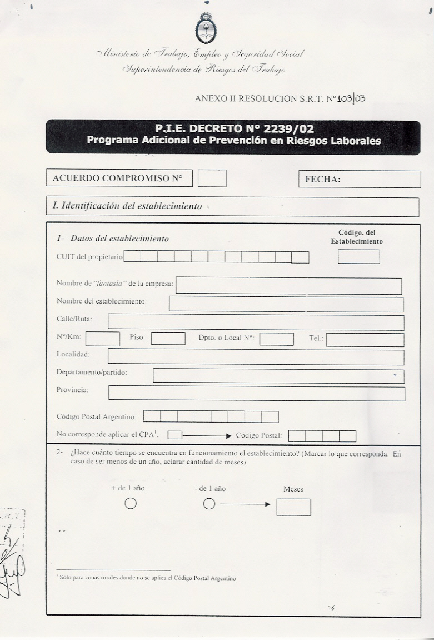
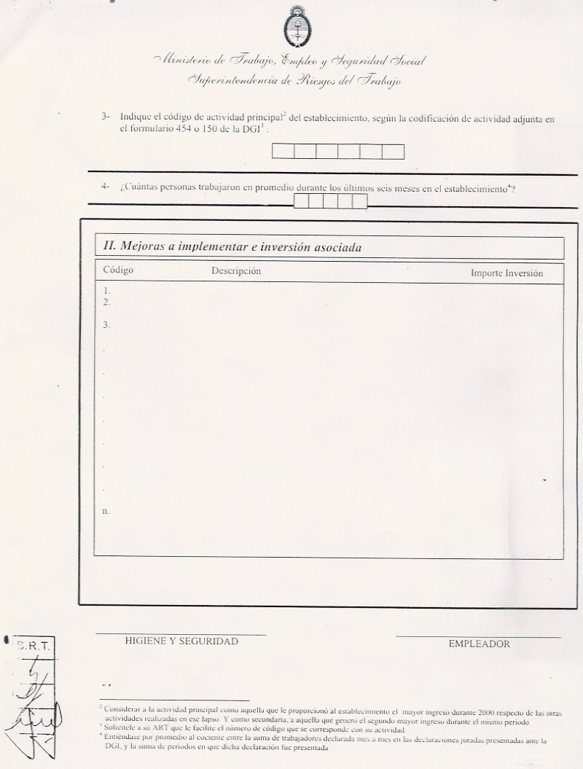

ANEXO III

TABLA DE INVERSIONES EN PREVENCION

INDICE TEMATICO

A) ELEMENTOS DE PROTECCION PERSONAL

B) MEJORAS OPERATIVAS (Acondicionamiento - Modificación - Cambio)

1. Areas de Trabajo - Cambios y Modificaciones.
2. Máquinas.
3. Instalaciones eléctricas. Modificaciones o cambio.
4. Instalaciones Mecánicas.
5. Aparatos a Presión - Caldera - Depósitos.
6. Protección contra Incendios.
7. Almacenamiento y Transporte de Materiales.
8. Control y Mediciones Ambientales de Riesgos Físicos, Químicos y Biológicos.
9. Herramientas y/o equipos de Trabajo.
10. Ascensor, Montacargas y equipos de izar.

A) ELEMENTOS DE PROTECCION PERSONAL

El suministro de todo elemento o equipo que en una última instancia será proveído al trabajador como un medio seguro para entrar en contacto con un riesgo determinado según el caso. Los elementos de protección personal pueden clasificarse según las partes del cuerpo que se van a proteger:

1.1 Cabeza: cráneo, ojos, cara, cuello, vías respiratorias:
1.1.1. cascos,
1.1.2. gorros,
1.1.3. boinas,
1.1.4. cofias,
1.1.5. protectores de copa,
1.1.6. protectores endoaurales,
1.1.7. lentes,
1.1.8. antiparras,
1.1.9. máscaras,
1.1.10. barbijos,
1.1.11. equipos autónomos o con aporte de aire,
1.1.12. otros.

2.1 Tronco: hombro, pecho, cintura, espalda, abdomen:
2.1.1. pecheras,
2.1.2. delantales,
2.1.3. chalecos,
2.1.4. fajas,
2.1.5. camperas,
2.1.6. otros.

3.1. Miembros superiores: dedos, manos, muñecas, antebrazos, codos, brazos:
3.1.1. guantes,
3.1.2. mitones,
3.1.3. mangas,
3.1.4. otros.

4.1. Miembros inferiores: pies tobillos, pierna, rodilla:
4.1.1. zapatos, botines,
4.1.2. polainas,
4.1.3. botas,
4.1.4. otros.

B) MEJORAS OPERATIVAS (Acondicionamiento - Modificación - Cambio)

1. Areas de Trabajo Cambios y Modificaciones
Se entenderán como modificaciones o mejoras de existencia, a todas aquellas que involucren beneficios sustanciales direccionados a la prevención como objetivo primordial.

1.1. Acondicionamiento edilicio:
1.1.1. mejoramiento del estado de pisos;
1.1.2. instalación de barandas o antideslizantes en escaleras;
1.1.3. mejoras en la iluminación;
1.1.4. identificación de circulaciones;
1.1.5. señalizaciones y delimitaciones de áreas de trabajo o riesgo;
1.1.6. mejora de las condiciones de higiene del ambiente de trabajo (restauración o ampliación de baños y vestuarios de acuerdo a las necesidades, etc.);
1.1.7. medios de escape, que conlleven a una mejora en las condiciones de trabajo.
1.1.8. otros.

1.2. Incorporación o reacondicionamiento de vehículos
Para el transporte de personal, de equipos y/o de carga (camión, autoelevador), deberán orientarse a la optimización de las condiciones de trabajo, vinculadas a las características específicas de cada tarea. El reemplazo de todo vehículo, deberá acreditarse con justificación técnica que demuestre fielmente que la o las inversiones para la modificación de los existentes, iguale, supere o forme parte de un porcentaje sustancial de la nueva adquisición. En tanto que todo vehículo a reemplazar por uno nuevo deberá indefectiblemente ser eliminado.

2. Máquinas.
Se incorporará a las mismas toda mejora conducente a prevenir accidentes, durante su uso, o durante la circulación en sus proximidades.

2.1. Protecciones Físicas: deberá entenderse por mejoras o reemplazo de todos aquellos elementos que eviten, interrumpan o aborten todo contacto con aquellas partes móviles que generen riesgos de atrapamiento para el trabajador:
2.1.1 engranajes,
2.1.2. correas,
2.1.3. manchones,
2.1.4. poleas,
2.1.5. otros.

2.2. Protecciones eléctricas: deberá entenderse por mejoras o reemplazo de todos aquellos elementos que eviten o eliminen todo contacto directo o indirecto con partes energizadas que generen riesgos de electrocución para el trabajador y aquellos que optimicen el accionar de los operadores de dichas máquinas:

2.2.1. de enclavamiento (sobre circuito de mando, sobre circuito de energía);
2.2.2. asociados al mando;
2.2.3. dispositivos y detectores:
2.2.3.1. detectores de presencia
2.2.3.2. mando a dos manos
2.2.3.3. dispositivo de movimiento residual o de inercia
2.2.3.4. dispositivos de retención mecánica
2.2.3.5. falsa mesa
2.2.3.6. dispositivo de alimentación y extracción
2.2.3.7. detector mecánico
2.2.3.8. detector fotoeléctrico
2.2.3.9. detector capacitivo
2.2.3.10. tarima sensible a la presión
2.2.3.11. otros
2.2.4. circuito principal o de potencia
2.2.5. circuito auxiliar

A los efectos de verificar que se realizaron las modificaciones e implementaciones de los medios de protección sobre las máquinas, deberá el empleador presentar los planos originales de la máquina o en su defecto fotos de la misma previo a la modificación y/o implementación.
El empleador deberá fundamentar con el aval de un profesional oficialmente reconocido, que el medio de protección elegido e implementado es el más adecuado para eliminar o minimizar el riesgo o peligro potencial que se intenta controlar.

3. Instalaciones eléctricas. Modificaciones o cambio.
Se entenderán como modificaciones o mejoras de las existentes, a todas aquellas que involucren beneficios sustanciales direccionados a la prevención como objetivo primordial.

3.1. Tableros principales y secccionales

3.2. Canalizaciones y conductos:
3.2.1. bandejas portacables,
3.2.2. cañerías,
3.2.3. cajas de derivación,
3.2.4. otros.

3.3. Sistemas de protección contra contactos directos:
3.3.1. barreras,
3.3.2. aislamiento de partes activas,
3.3.3. alejamiento de las partes activas.
3.3.4. otros.

3.4. Sistemas de protección contra contactos indirectos:
3.4.1. dispositivos de protección activa,
3.4.2. dispositivos de protección pasiva,
3.4.3. relés de tensión o de corriente residual.
3.4.4. otros.

3. 5. Puestas a tierra y continuidad de equipos (instalación de jabalinas y continuidad de las masas de equipos y las correspondientes mediciones de resistencia, acordes al valor de umbral de tensión de seguridad).

4. Instalaciones Mecánicas
Se involucra en este rubro a todas aquellas existencias que, en razón de desperfectos de estado, les corresponda un mantenimiento que asegure minimizar los riesgos existentes.

4.1. Equipos auxiliares o de infraestructura:
4.1.1. Compresores;
4.1.2. portones;
4.1.3. cortinas;
4.1.4. plataformas;
4.1.5. escaleras auxiliares;
4.1.6. conductos de vapor, combustibles, materia prima, producto terminado.
4.1.7. otros.

5. Aparatos a Presión - Caldera - Depósitos
Se tomarán a todas aquellas acciones tendientes a mejorar el estado de uso y funcionamiento que como resultado eviten riesgos potenciales para la integridad física de los trabajadores, mediante las pertinentes reparaciones, mediciones, pruebas o chequeos por parte de profesionales, oficialmente habilitados.

5.1. Pruebas hidráulicas
5.2. Medición de Espesores - Radiografiado de costuras
5.3. Cambio de tubos
5.4. Incorporación de dispositivos de Control
5.5. Reconstrucción Paredes de Horno
5.6. Reemplazo de equipo existente por uno nuevo (deberá en el presente caso acreditarse con justificación técnica que demuestre fielmente que la o las inversiones para la modificación de los existentes, iguale, supere o forme parte de un porcentaje sustancial de la nueva adquisición. En tanto que todo equipo a reemplazar por uno nuevo deberá indefectiblemente ser eliminado.

6. Protección contra Incendios
Se entenderá por la incorporación acorde al riesgo y/o renovación de instalaciones y sistemas de detección y equipos de extinción.

6.1. Sistema de detección
6.1.1. Detectores automáticos (humo, llama, temperatura)
6.1.2. Pulsadores de alarma
6.1.3. Central de señalización y control
6.1.4. Aparatos auxiliares (intercomunicadores, etc.)
6.1.5. otros

6.2. Sistema de Extinción de Incendios
6.2.1. Extintores Portátiles
6.2.2. Redes e instalaciones fijas
6.2.3. Sistema de Agua
6.2.4. Sistema de Espuma
6.2.5. Sistemas de Polvo Químico
6.2.6. Sistemas de C02
6.2.7. Elementos auxiliares como ser:
6.2.7.1. muros y puertas corta fuego,
6.2.7.2. medios de escape o mecanismos de apertura rápida para pánico.
6.2.8. otros.

7. Almacenamiento y Transporte de Materiales
Se entenderá a todas las mejoras asociadas a la Ergonomía y la Seguridad, con el fin de mejorar los esfuerzos posturales y/o evitar la repetitividad, desarrollando mejoras en las líneas de producción o incorporando medios mecanizados. Como así también la adecuación de depósitos de productos o tanques y sus contenciones.

7.1. Medios auxiliares para el estibaje manual
7.2. Medios de traslado y /o elevación de pesos
7.3. Rediseño de líneas de envasado
7.4. Estanterías (Racks) para estibaje.
7.5. otros

8. Control y Mediciones Ambientales de Riesgos Físicos, Químicos y Biológicos
Comprenderán todas las adquisiciones en equipamiento de instrumental, insumos y/o contratación a terceros reconocidos en la materia, específicamente acotados a la prevención:

8.1. Estudio de contaminantes por terceros:

8.1.1. polvos,
8.1.2. gases,
8.1.3. humos,
8.1.4. carga térmica,
8.1.5. nivel sonoro,
8.1.6. vibraciones,
8.1.7. radiaciones.
8.1.8. otros.

8.2. Adquisición de instrumental para muestreo de contaminantes.

8.3. Instalación de equipos a fin de eliminar y/o minimizar las concentraciones de contaminantes o mejorar la calidad de aire, de todos aquellos sistemas destinados al mejoramiento de las condiciones del medio ambiente de trabajo:

8.3.1. Aspiraciones localizadas,
8.3.2. insonorización de equipos,
8.3.3. recambio o renovación de filtros,
8.3.4. pantallas o paneles (térmicos, acústicos, etc.).
8.3.5. otros

9. Herramientas y/o equipos de Trabajo
Se tomarán a todos aquellos elementos de uso auxiliar cuya aplicación está en convivencia directa con la faz preventiva, a los cuales se les pueda incorporar, mejoras de estado y/o innovaciones tecnológicas.

9.1. Silletas,
9.2. andamios,
9.3. balancines,
9.4. escaleras móviles,
9.5. redes de contención,
9.6. cables,
9.7. grilletes,
9.8. frenos inerciales,
9.9. anclajes;
9.10. duchas de emergencia,
9.11. camillas,
9.12. elementos de contención de derrames,
9.13. pértigas para trabajos con tensión,
9.14. mantas ignífugas,
9.15. elementos de rescate.
9.16. otros

En el caso de reemplazo de aquellos elementos auxiliares, deberá acreditarse con justificación técnica que el costo para la mejora de los existentes, iguale, supere o forme parte de un porcentaje sustancial de la nueva adquisición. En tanto que todo elemento a reemplazar por uno nuevo deberá indefectiblemente ser eliminado.

10. Ascensor, Montacargas y equipos de izar
Comprenden todos aquellos equipos destinados a la elevación de personas y/o objetos a los cuales pueda corresponder una mejora o su reemplazo.

10.1. Vehículos:
10.1.1. cabinas,
10.1.2. plataformas,
10.1.3. puertas,
10.1.4. trabas mecánicas o eléctricas,
10.1.5. otros.

10.2. Máquinas, equipos o instalaciones:
10.2.1. limitadores de carrera,
10.2.2. sistemas de detención instantánea,
10.2.3. motores,
10.2.4. elementos de tracción,
10.2.5. otros.

Deberá acreditarse con justificación técnica que demuestre fielmente que: la o las inversiones para la modificación de las existentes iguale, supere o forme parte de un porcentaje sustancial de la nueva adquisición. En tanto que todo elemento a reemplazar por uno nuevo deberá indefectiblemente ser eliminado.
Toda adquisición mejora o incremento de acciones, deberá obligatoriamente evidenciar en forma expresa y significativa un objetivo netamente preventivo; quedando relativizada como consecuencia una optimización de la faz productiva.

ANEXO IV



